소주 4호차 통학로
운전자 성명 : 唐国卿
차량번호 : 苏BB7569
운전자 휴대폰번호 : 136-1621-9084
□ 등교 통학로 시간 및 사진
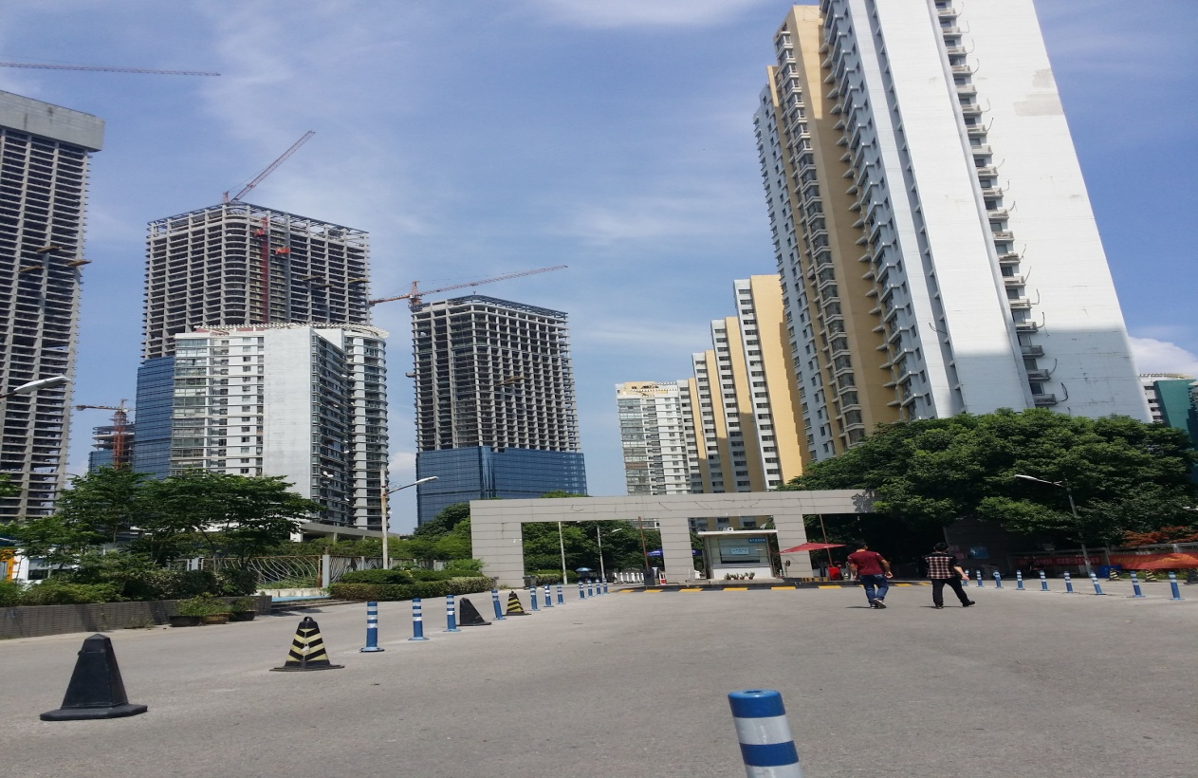
07:05 湖左岸(후좌안)

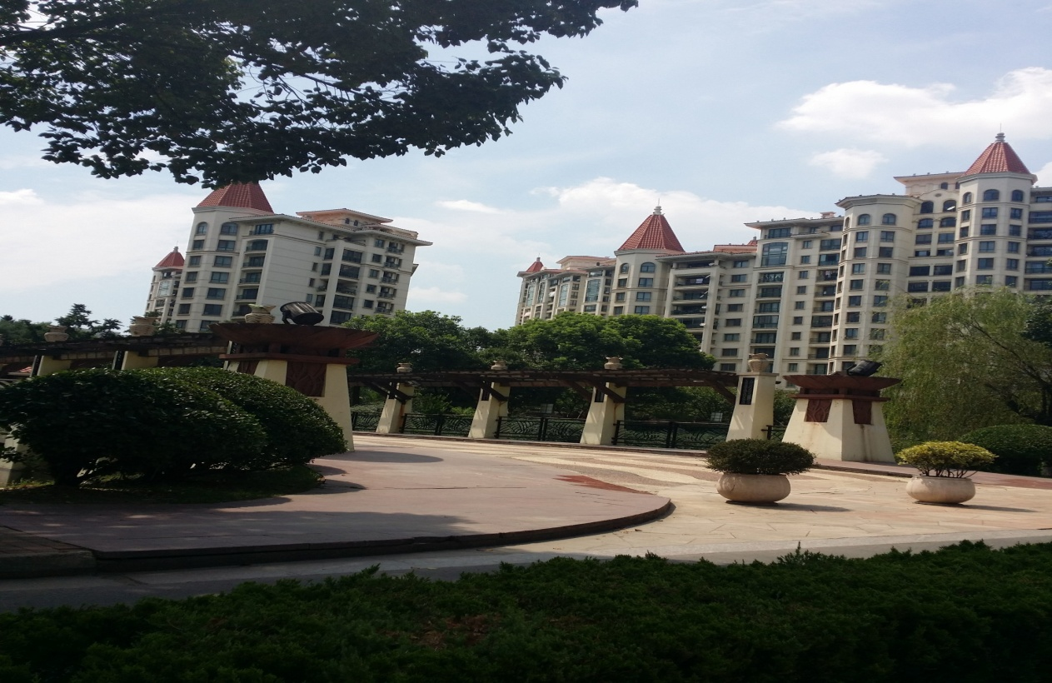
07:08 天域2期西门(천역2기서문)

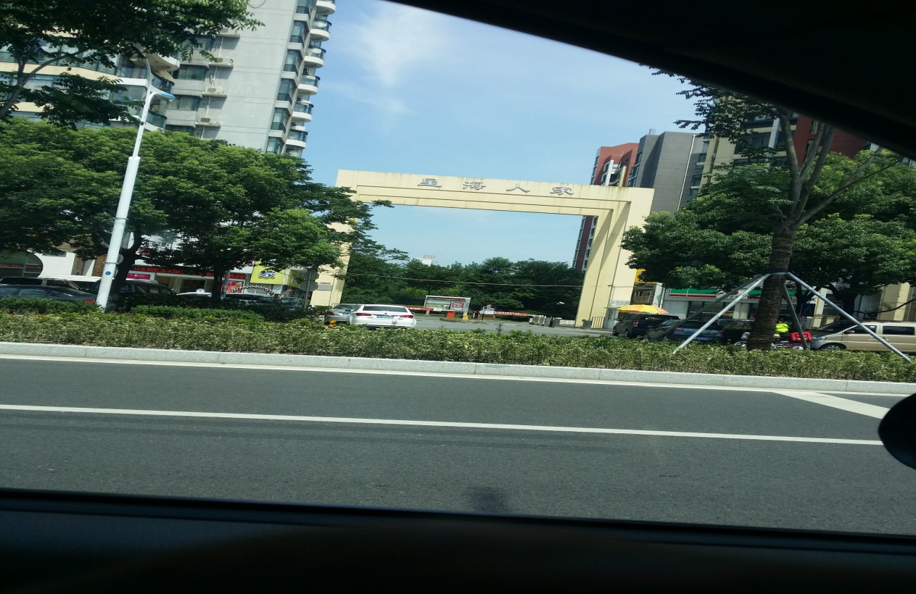
07:12 星海人家(심해인가)

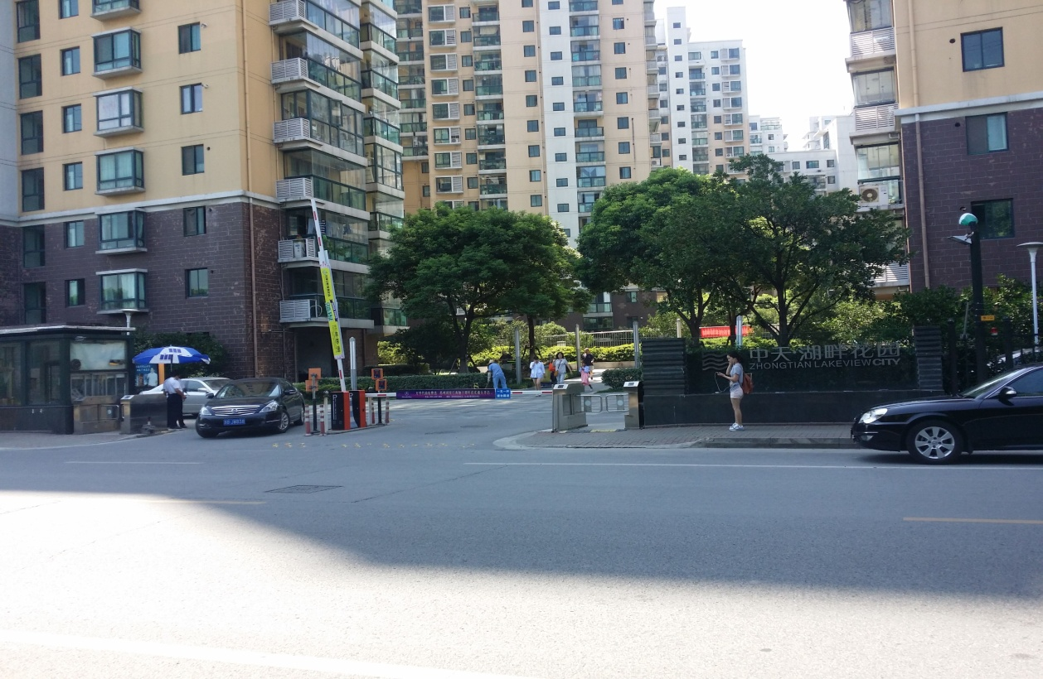
07:15 湖畔北门(후판북문)

□ 하교 통학로 시간 및 사진
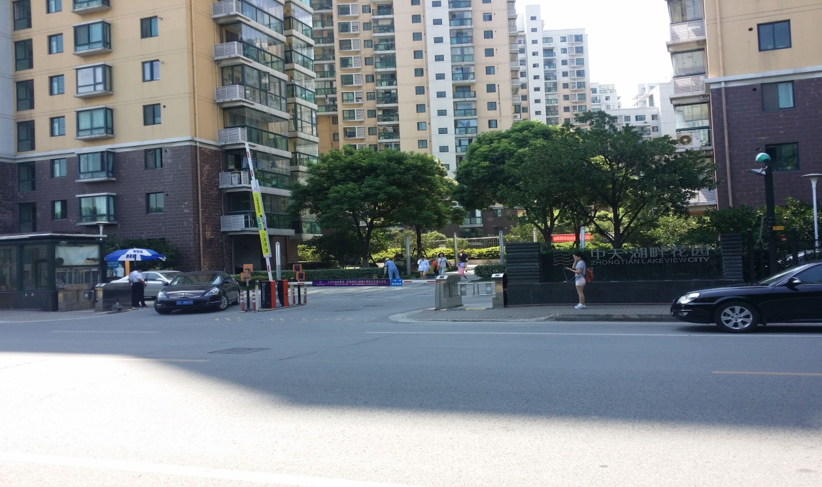
17:00 湖畔北门(후판북문)

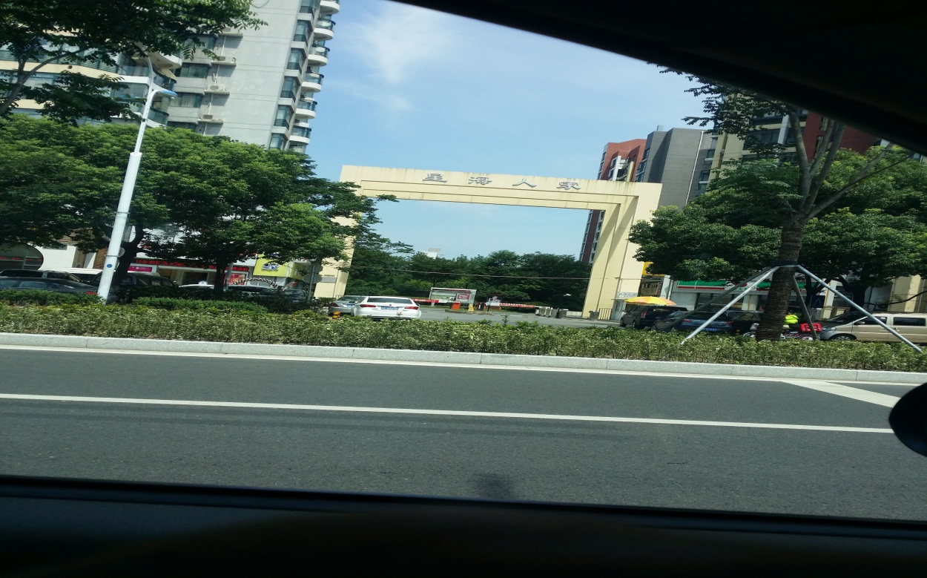
17:05 星海人家(심해인가)

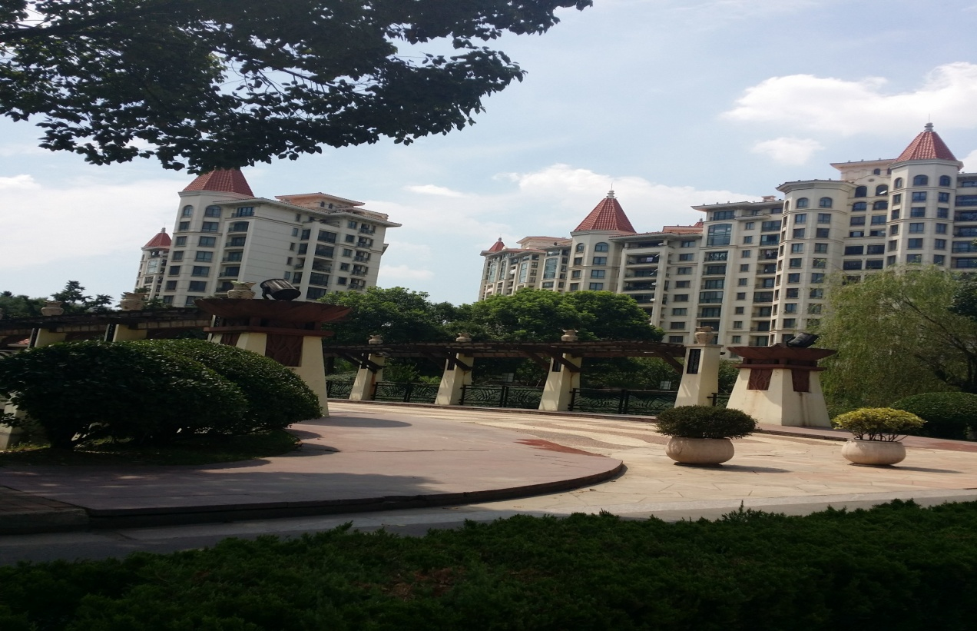
17:10 天域2期西门(천역2기서문)

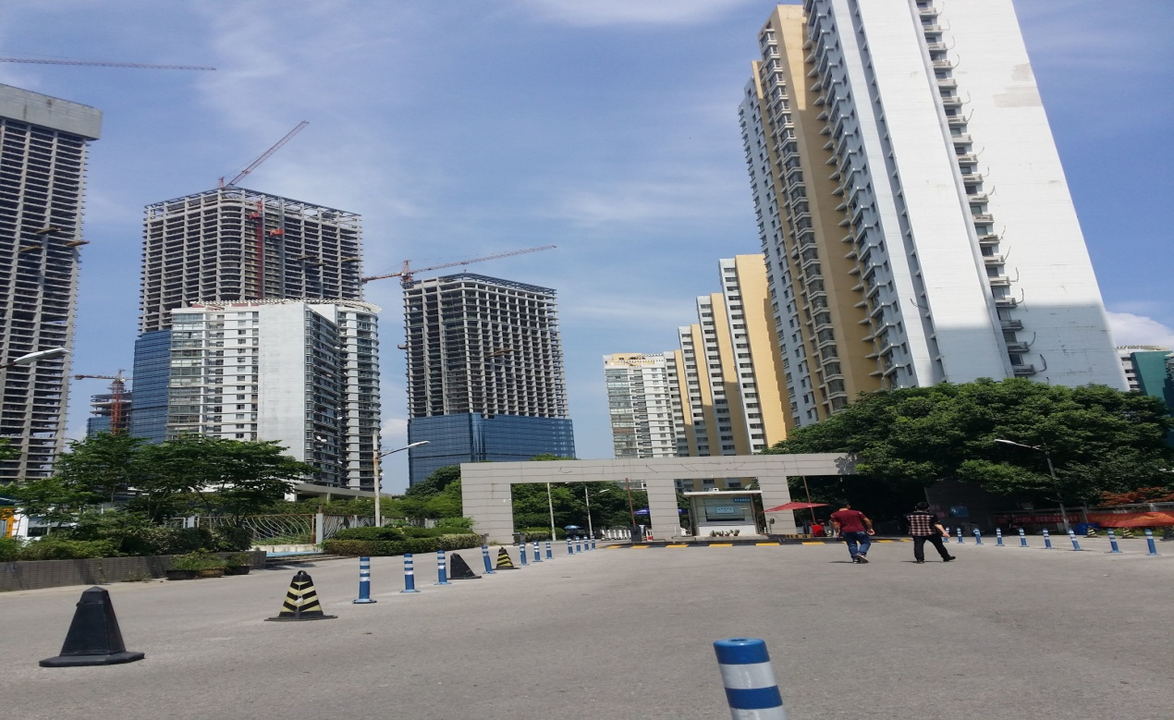
17:15 湖左岸(후좌안)

